学 号： | 20401240110
宁 波 工 程 学 院
实 验 报 告



题 目 | Astar解决八数码问题
学 院 | 电信学院
专 业 | 人工智能
班 级 | AI20-1
姓 名 | 秦立鑫
指导教师 | 姚拓中

2017 | 年 | 12 | 月 | 13 | 日

1．目的
学习理解并且能够使用Astar算法，并利用A*算法求解N数码难题，理解求解流程和搜索顺序

2．实验内容
本实验是用Astar算法求解八数码问题，首先确定一些前提条件。我们使用矩阵的形式存储数据，然后定义一个struct，名为state，用于记录每一个状态的信息，包括棋盘状态、搜索深度、parent等属性，其中parent属性是用于构成最佳路径的链表。

3．问题分析
八数码问题是在3×3的九宫格棋盘上，摆有8个刻有1～8数码的将牌。棋盘中有一个空格，允许紧邻空格的某一将牌可以移到空格中，这样通过平移将牌可以将某一将牌布局变换为另一布局。针对给定的一种初始布局或结构（目标状态），问如何移动将牌，实现从初始状态到目标状态的转变。如下图2.1表示了一个具体的八数码问题求解。

4．设计思路
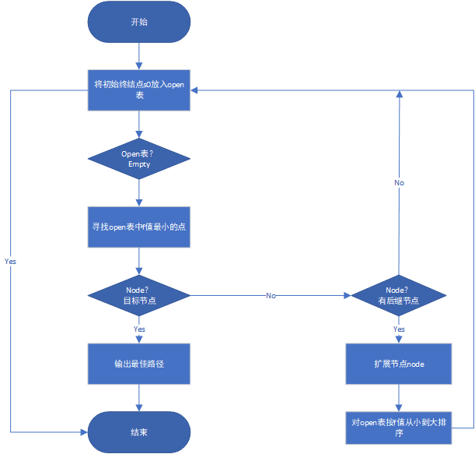
流程图 1

5．实现核心代码分析
# -*- coding: utf-8 -*-
"""
Created on Sun May 16 20:07:59 2021

@author: DJ MR.L
"""

"""A星算法解决八数码问题"""
import numpy as np
import copy
import time
from operator import itemgetter

goal = {}

def get_location(vec, num): #找到num对应的位置
row_num = vec.shape[0] #行
line_num = vec.shape[1] #列

for i in range(row_num):
for j in range(line_num):
if num == vec[i][j]:
return i, j

def get_actions(vec): #判断下一步能移动的位置
row_num = vec.shape[0]
line_num = vec.shape[1]

(x, y) = get_location(vec, 0) #获取0的位置
action = [(0, 1), (0, -1), (1, 0), (-1, 0)]

#判断下一步可以移动的位置
if x == 0: #0在第一行，不能上移
action.remove((-1, 0))
if y == 0: #不能左移
action.remove((0, -1))
if x == row_num - 1: #不能下移
action.remove((1, 0))
if y == line_num - 1: #不能右移
action.remove((0, 1))

return list(action)

def result(vec, action): #移动元素，做矩阵变换
(x, y) = get_location(vec, 0) #获取0的位置
(a, b) = action #获取可以移动的位置

n = vec[x+a][y+b] #移动位置，交换元素
s = copy.deepcopy(vec)
s[x+a][y+b] = 0
s[x][y] = n

return s

def get_ManhattanDis(vec1, vec2): #vcc1时目标矩阵，vcc2是当前矩阵 计算曼哈顿距离
row_num = vec1.shape[0]
line_num = vec1.shape[1]
dis = 0

for i in range(row_num):
for j in range(line_num):
if vec1[i][j] != vec2[i][j] and vec2[i][j] != 0:
k, m = get_location(vec1, vec2[i][j])
d = abs(i - k) + abs(j - m)
dis += d

return dis

def expand(p, actions, step): #Actions是可以移动的方向, P是当前矩阵,step是所花的步数
children = [] #存储当前节点扩展的矩阵
for action in actions:
child = {}
child['parent'] = p
child['vec'] = (result(p['vec'], action))
child['dis'] = get_ManhattanDis(goal['vec'], child['vec'])
child['step'] = step + 1
child['dis'] = child['dis'] + child['step'] #更新节点的代价值，步数+曼哈顿距离 f=g+h（step+child[dis]）
child['action'] = get_actions(child['vec'])
children.append(child)

return children

def node_sort(nodelist): #对列表从大到小排序
return sorted(nodelist, key=itemgetter('dis'), reverse=True)

#获取输入
def get_input(num):
A = []
for i in range(num):
temp = []
p = []
s = input()
temp = s.split(' ')
for t in temp:
t = int(t)
p.append(t)
A.append(p)

return A

def get_parent(node):
q = {}
q = node['parent']
return q

def main():
openlist = [] #open表
close = [] #存储父节点的扩展列表

print('请输入阶数')
num = int(input())
print("请输入初始的矩阵，以空格分开")
A = get_input(num)

print("请输入目标矩阵，以空格分开")
B = get_input(num)

#存储步骤的文件
#resultfile = input('请输入文件名：\n')
resultfile = "a.txt"

goal['vec'] = np.array(B)

p = {}
p['vec'] = np.array(A)
p['dis'] = get_ManhattanDis(goal['vec'], p['vec'])
p['step'] = 0
p['action'] = get_actions(p['vec'])
p['parent'] = {}

if (p['vec'] == goal['vec']).all():
return

openlist.append(p)

#start_CPU = time.clock() #执行时间

while openlist:

children = []

node = openlist.pop() #取出open表里的最后一个
close.append(node) #把它放到close表

if (node['vec'] == goal['vec']).all(): #检查当前矩阵和目标矩阵是否相同
#end_CPU = time.clock() #执行完成时间

#将步骤写入文件
h = open(resultfile, 'w', encoding='utf-8',)
h.write('Size of the search tree:' + str(len(openlist)+len(close)) + '\n')
h.write('close：' + str(len(close)) + '\n')
h.write('openlist：' + str(len(openlist)) + '\n')
#h.write('CPU running time：' + str(end_CPU - start_CPU) + '\n')
h.write('The path length:' + str(node['dis']) + '\n')
h.write('The path of the solution: ' + '\n')
i = 0
way = []
while close:
way.append(node['vec'])
node = get_parent(node)
if(node['vec'] == p['vec']).all():
way.append(node['vec'])
break
while way:
i += 1
h.write(str(i) + '\n')
h.write(str(way.pop()) + '\n')
h.close()
f = open(resultfile,'r',encoding='utf-8',)
print(f.read())

return

children = expand(node, node['action'], node['step']) #如果不是目标矩阵, 扩展节点

for child in children:
f = False
flag = False
j = 0
for i in range(len(openlist)):
if (child['vec'] == openlist[i]['vec']).all():
j = i
flag = True
break
for i in range(len(close)): #是否在close表
if(child['vec'] == close[i]).all():
f = True
break
if f == False and flag == False :# 如果新节点不在close表或open表中，则插入open表
openlist.append(child)

elif flag == True: #比较代价值,保留小的
if child['dis'] < openlist[j]['dis']:
del openlist[j]
openlist.append(child)

openlist = node_sort(openlist) #排序

if __name__ == '__main__':
main()

6．程序运行截图
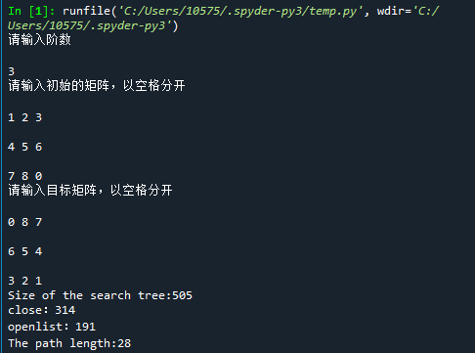
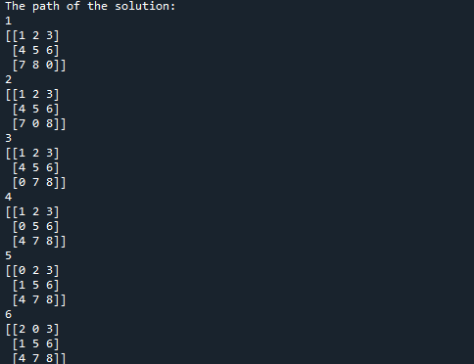

7．总结
根据A*算法的实验原理，f=g(n) +h(n) ；这样估价函数f(n)在g(n)一定的情况下，会或多或少的受距离估计值h(n)的制约，节点距目标点近，h值小，f值相对就小，能保证最短路的搜索向终点的方向进行, 因此f是根据需要找到一条最小代价路径的观点来估算节点的

8．组内成员分工说明
秦立鑫 实验报告的撰写，代码的编写和调试和实现 完成度：百分百

